Об утверждении регламентов государственной услуги
Утративший силу
Постановление акимата Успенского района Павлодарской области от 23 января 2013 года N 46/1. Зарегистрировано Департаментом юстиции Павлодарской области 22 февраля 2013 года N 3433. Утратило силу постановлением акимата Успенского района Павлодарской области от 19 июня 2013 года N 199/6
Сноска. Утратило силу постановлением акимата Успенского района Павлодарской области от 19.06.2013 N 199/6.
Примечание РЦПИ.
В тексте документа сохранена пунктуация и орфография оригинала.
В соответствии с пунктом 2 статьи 31 Закона Республики Казахстан от 23 января 2001 года "О местном государственном управлении и самоуправлении в Республике Казахстан", пунктом 4 статьи 9-1 Закона Республики Казахстан от 27 ноября 2000 года "Об административных процедурах" акимат Успенского района ПОСТАНОВЛЯЕТ:
1. Утвердить прилагаемый регламент государственной услуги "Присвоение спортивных разрядов и квалификационных категорий: второй и третий, первый, второй и третий юношеские, тренер высшего и среднего уровня квалификации второй категории инструктор–спортсмен высшего уровня квалификации второй категории методист высшего и среднего уровня квалификации второй категории, судья по спорту".
2. Контроль за выполнением настоящего постановления возложить на заместителя акима района.
3. Настоящее постановление вводится в действие по истечении 10 календарных дней после дня его первого официального опубликования.
Аким района Н. Ауталипов
Утвержден
постановлением акимата
Успенского района
от 23 января 2013 года N 46/1
Регламент оказания государственной услуги "Присвоение
спортивных разрядов и категорий: второй и третий, первый,
второй и третий юношеские, тренер высшего и среднего уровня
квалификации второй категории, инструктор-спортсмен высшего
уровня квалификации второй категории, методист высшего и
среднего уровня квалификации второй категории, судья по спорту"
1. Общие положения
1. Наименование государственной услуги: "Присвоение спортивных разрядов и категорий: второй и третий, первый, второй и третий юношеские, тренер высшего и среднего уровня квалификации второй категории, инструктор-спортсмен высшего уровня квалификации второй категории, методист высшего и среднего уровня квалификации второй категории, судья по спорту ".
2. Форма оказываемой государственной услуги: не автоматизированная.
3. Государственная услуга оказывается на основании стандарта государственной услуги "Присвоение спортивных разрядов и категорий: второй и третий, первый, второй и третий юношеские, тренер высшего и среднего уровня квалификации второй категории, инструктор-спортсмен высшего уровня квалификации второй категории, методист высшего и среднего уровня квалификации второй категории, судья по спорту", утвержденного постановлением Правительства Республики Казахстан от 27 июля 2012 года N 981 (далее – стандарт).
4. Государственная услуга оказывается тренерам, методистам, инструкторам, спортсменам и судьям по спорту (далее - получатели).
5. Государственная услуга оказывается государственным учреждением "Отдел культуры, развития языков, физической культуры и спорта" Успенского района" (далее – уполномоченный орган), расположенного по адресу: Павлодарская область, Успенский район, село Успенка, улица Семенченко, 29, Uspcultura@mail.ru, 8-71834 91-4-40, график работы ежедневно с 9.00 часов до 18.30 часов, с обеденным перерывом с 13.00 до 14.30 часов, кроме выходных (суббота, воскресенье) и праздничных дней через Центр обслуживания населения (далее - Центр) расположенного по адресу: с. Успенка ул. 10 лет Независимости 30, ежедневно с 9.00 часов до 19.00 часов, с обеденным перерывом с 13-00 до 14-00 часов, кроме выходных (суббота, воскресенье) и праздничных дней, телефон 8(71834) 91-8-40.
6. Результатом государственной услуги являются выдача выписки из приказа о присвоении спортивного разряда или категории сроком на 5 лет на бумажном носителе либо мотивированный ответ об отказе в оказании государственной услуги в форме электронного документа.
7. Сроки оказания государственной услуги:
1) сроки оказания государственной услуги с момента обращения получателя не превышают 30 календарных дней (день приема документов не входит в срок оказания государственной услуги, при этом местный исполнительный орган представляет результат оказания государственной услуги за день до окончания срока оказания услуги);
2) максимально допустимое время ожидания до получения государственной услуги, оказываемой на месте в день обращения получателя, не более 20 минут;
3) максимально допустимое время обслуживания получателя государственной услуги, оказываемой на месте в день обращения получателя, не более 20 минут.
2. Описание порядка действий (взаимодействия)
в процессе оказания государственной услуги
8. Для получения данной государственной услуги потребителю необходимо предоставить перечень документов, указанных в пункте 11 стандарта.
При сдаче всех необходимых документов для получения государственной услуги получателю выдается расписка о приеме соответствующих документов с указанием:
1) номера и даты приема запроса;
2) вида запрашиваемой государственной услуги;
3) количества и названия приложенных документов;
4) даты (времени) и места выдачи документов;
5) фамилии, имени, отчества работника центра, принявшего заявление на оформление документов;
6) фамилии, имени, отчества заявителя, фамилии, имени, отчества уполномоченного представителя, и их контактных телефонов.
9. В предоставлении государственной услуги может быть отказано в случае предусмотренном пунктом 16 Стандарта.
10. В процессе оказания государственной услуги задействованы следующие структурно-функциональные единицы:
1) работник Центра;
2) специалист уполномоченного органа;
3) комиссия уполномоченного органа;
4) начальник уполномоченного органа.
11. Последовательность действий структурно-функциональных единиц приведена в приложении 1 к настоящему регламенту.
12. Схема, отражающая взаимосвязь между логической последовательностью действий и структурно-функциональных единиц, приведена в приложении 2 к настоящему регламенту.
3. Ответственность должностных лиц
оказывающих государственные услуги
13. За нарушение порядка оказания государственной услуги должностные лица несут ответственность, предусмотренную законами Республики Казахстан.
Приложение 1
к регламенту государственной услуги
"Присвоение спортивных разрядов и
категорий: второй третий, первый,
второй и третий юношеские, тренер
высшего и среднего уровня квалификации
второй и среднего уровня квалификации
второй категории, методист высшего и
среднего уровня квалификации второй
категории, судья по спорту"
Описание действий структурно-функциональных единиц
N действия (хода, потока работ) | 1 | 2 | 3 | 4 | 5 | 6
Наименование структурно-функциональной единицы | Работник Центра | Комиссия уполномоченного органа | Начальник уполномоченного органа | Специалист уполномоченного органа | Начальник уполномоченного органа | Работник Центра
Наименование действия (процесса, процедуры, операции) и их описание | Прием документов | Рассмотрение представленных получателем документов | Издает приказ о присвоении спортивных разрядов и категорий | Готовит проект выписки из приказа о присвоении спортивных разрядов и категорий либо мотивированного ответа об отказе в оказании государственной услуги | Подписание проекта выписки из приказа о присвоении спортивных разрядов и категорий либо мотивированного ответа об отказе в оказании государственной услуги | Выдача получателю выписки приказа о присвоении спортивных разрядов и категорий либо мотивированного ответа об отказе в оказании государственной услуги
Форма завершения (данные, документ, организационно-распорядительное решение) | Расписка о приеме соответствующих документов | Решение о присвоении спортивных разрядов и категорий или отказе в рассмотрении представленных на присвоение спортивных разрядов и категорий | Приказ о присвоении спортивных разрядов и категорий | Проект выписки из приказа о присвоении спортивных разрядов и категорий либо мотивированного ответа об отказе в оказании государственной услуги | Выписка из приказа о присвоении спортивных разрядов и категорий либо мотивированного ответа об отказе в оказании государственной услуги | Выписка приказа о присвоении спортивных разрядов и категорий либо мотивированного ответа об отказе в оказании государственной услуги
Сроки исполнения | Не более 20 минут | 22 календарных дня | 3 календарных дня | 2 календарных дня | 2 календарных дня | Не более 20 минут
Номер следующего действия | 2 | 3 | 4 | 5 | 6
Приложение 2
к регламенту государственной услуги
"Присвоение спортивных разрядов и
категорий: второй третий, первый,
второй и третий юношеские, тренер
высшего и среднего уровня квалификации
второй и среднего уровня квалификации
второй категории, методист высшего и
среднего уровня квалификации второй
категории, судья по спорту"
Схема, отражающая взаимосвязь между логической
последовательностью административных действий
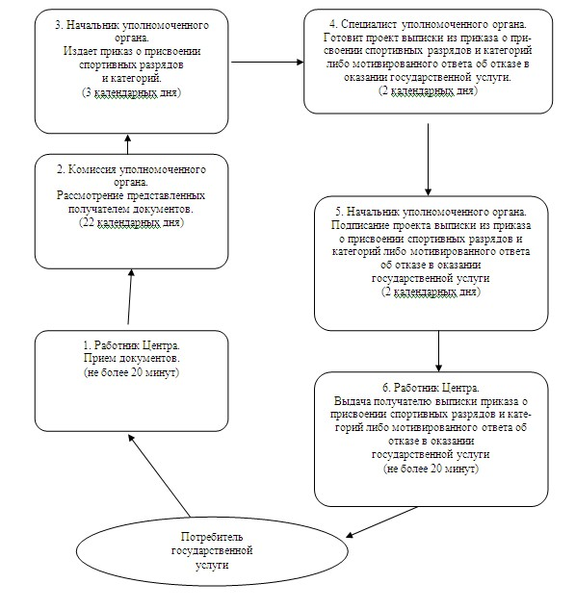

© 2012. РГП на ПХВ «Институт законодательства и правовой информации Республики Казахстан» Министерства юстиции Республики Казахстан

